编译原理 实验报告
2014年 12月 25 日
学号 | 1228524012 |  | 姓名 | 王宇菲 |  |  | 时间 |  | 2014.12.25
专业 | Java |  |  |  |  | 班级 | 2012
实验题目：
词法语法语义分析器
实验目的：
实现词法分析，语法分析，语义分析等功能的分析其
词法分析：
- 消除白空格
- 消除注释
- 词法分析
语法分析：
- 递归下降手工编码
- first集合的计算
- follow集合的自动计算
- selection表自动生成
- 递归下降自动生成
- LL（1）分析手工编码
- LL（1）自动生成
- LR（1）分析手工编码
- 左递归消除
语义分析以及中间代码生成：
- 中缀式转后缀式递归下降编码
- 中缀式转后缀式LL(1)编码
- 中缀式转后缀式LR1)编码
- 表达式求值LL(1)
- 表达式求值LR(1)
- 四元式

实验内容与步骤：

开发过程

词法分析

消除白空格以及注释
这个模块实现的功能主要是对代码中多余的白空格以及注释进行消除。在文本中输入一段代码，其中可以有多余的空格和注释，经过这个程序运行后，将实现多余空格，注释去除。

设计思路：
这个模块一共有6个状态，设为0,1,2,3,4,5，其中状态转换图：
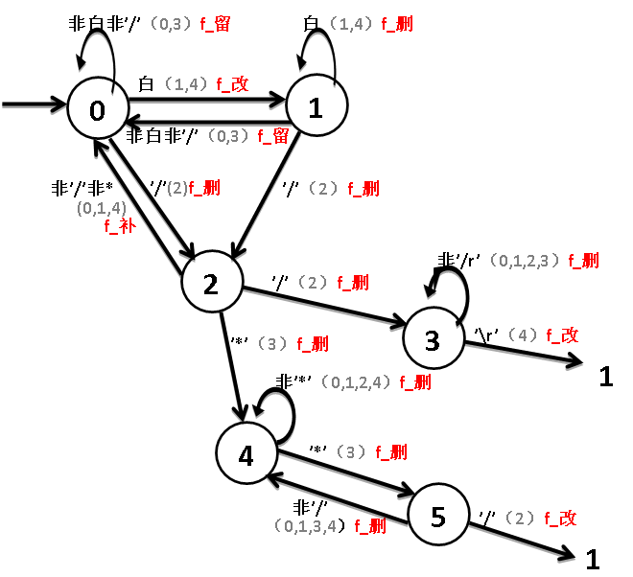

词法分析
设计思路：
- 把消除白空格、消除注释、识别标识符id，识别整数di，识别运算符、识别界符、识别双引号内的注释分层次画状态机，使状态机清晰易懂，方便其他同学学习；
- 以0状态为中转，每一层次的状态机遇到不是该层次的内容（识别了一个词元，当前输入不是该词元的内容了），回到0状态去判断该字符应转向的状态。
- 使用了ungetc（）函数，输入回退一个字符，回到0状态中转之前，如果该字符并没有做处理，要ungetc，回退到输入流，那么从0状态会再读出之前没有处理的字符，再判断转换；
- 词元存储，用结构体存储数组存储；不同类型的词元对应不同的表，词元结构体中存储的是，该词元的类型（也即表的类型）、在该表中的下标（可以通过该下标找到对应词元的相关信息，便于后期扩展）、该词元在测试代码中的坐标（x，y）。不同类型的词元表有程序动态维护。表的动态维护对与整个编译程序很重要。
struct Data{
int type; //表类型：id=0,num=1,运算符 2 界符 3
int value; //在表中的下标
int pos_x,pos_y;//源代码位置
};

.语法分析

递归下降手工编码
这个模块是给定状态转换表，action表，之后对输入的表达式进行词法分析，判断表达式正误。
其中文法如下：
E:=TE’
E’:=+TE’|@
T:=FT’
T’:=*FT’|@
F:=id|di|(E)
所定义的函数为：
void f_exp();
void f_term();
void f_factor();
void f_term_remains();
void f_exp_remains();

first集合的计算
这个模块进行的是first集合的计算。定义的文法存储数据结构为：
struct define {
char left;
string right;
};

设计思路：整体上采用不动点算法
依次扫描每条文法右部，若遇到终止符，则将该终止符加入文法左部非终止符的first集中。如果遇到非终止符，则先判断该终止符的first集合中是否包含@（“@”代表“可空”），如果不包含@，则将该非终止符的first集加到文法左部的非终止符的first集中；如果包含@，并且该非终止符不是最后一个非终止符，则将该非终止符的first集合去掉@后，加到文法左部的first集合中；否则直接将此非终止符的first集合加到文法左部的first集合中。
具体描述如下：
对于任意给定的LL(1) 文法G,为了构造它的预测分析表M,我们就必须构造与文法G有关的集合First和fellow.首先我们对每一个X∈VT U Vn ,构造FIRST(X),办法是,连续使用下面的规则,直至每个集合FIRST不再增大为止. (1)若X∈VT,,则FIRST(X)={X}.
(2)若X∈Vn ,且有产生式X->a……,则把a加入到FIRST(X)中,若X->ε,也是一条产
生式,则把ε也加到FIRST(X)中.
(3)若X->Y……是一个产生式且Y∈Vn,则把FIRST(Y)中所有非ε-元素都加到
FIRST(X)中,若X->Y1Y2……YK ,是一个连续的产生式, Y1Y2……Yi-1 都是非终结符,而且,对于任何j,1≤j≤i-1,FIRST(Yj) 都含有ε(即Y1Y2……Yi-1=>ε),则把FIRST(Yi) 中的所有非ε-元素都加到FIRST(X)中,特别是,若所有的FIRST(Yj)均含有ε,j=1,2,……,k,则把ε加到FIRST(X)中.

辅助函数：
/*统计文法条数，非终止符个数，终止符个数，并把非终止符，终止符弄成一个字符串，用于查找下标*/
void get_gene() //获得产生式，并统计
int get_index(char b); //得到终止符或非终止符的统一下标
void add(string &tLeft , string s);将s添加到tLeft中，即将右边的字符串添加到左边的字符串中，去掉重复，如果右边存在新的字符，要将flag置为 1 ，用于不动点算法。

左递归消除
设计思路：
将间接左递归变成左递归，然后消除直接左递归。
- 把文法的所有非终止符按某一顺序排序，如：
A1，A2，…….An；
- 从A1开始消除都为A1的产生式的直接左递归，然后把左部为A1的所有规则的右部逐个替换为A2开始的产生式中的A1，并消除左部位A2的产生式中的直接左递归，继而以同样的方式吧A2的右部代入左部为A3右部以A1或A2开始的产生式中，消除左部为A3的产生式之直接左递归，直到把左部为A1，A2，…….An-1的右部代入左部为An的产生式中，从An中消除直接左递归。
把上述算法归结为：
如非终止符的排序为：A1，A2，…….An
FOR i:=1 TO N DO
BEGIN
FOR j:=1 TO i-1 DO
BEGIN
如Aj的所有产生式为：
Aj->a1|a2|….|ak
替换形成Ai->Ajr的产生式变为：
Ai->a1r|a2r|….|akr
END
消除Ai中的一切直接左递归.
END.
- 去掉无用产生式。

selection表自动生成
设计思路：
扫描文法，计算文法右部的first集合（“@”不计算在内），直接将文法去右部填入文法右部计算得到的相应first集合和文法左部对应的selection表项中。此代码比较简单，附如下：
void count_selection(define *p,string *first,string *follow,string **selection,int count,int count_T)
{
for(int i = 0;i<count;i++)
{
string first_right = first_str(p[i].right);
string rights = p[i].right;
char lefts= p[i].left;
for(int j = 0; j < (first_right.length()); j++)
{
selection[get_index(lefts)][get_index(first_right[j])] = rights;
}

if( first[get_index(lefts)].find('@')!=-1 ) //如果@属于first[p[i].left]
{
string follows = follow[get_index(lefts)];

for(j = 0; j<follows.length() ; j++)
{
selection[get_index(lefts)][get_index(follows[j])]= '@';
}
}
}
}

LL(1)手工编码
设计思路：
- 确定的selection表用二维String数组存储，其中 %表示错误标志，@表示空，R表示E’，L表示T’。
string selection[5][7]={
{"%","%","TR","TR","TR","%","%"},
{"+TR","%","%","%","%","@","@"},
{"%","%","FL","FL","FL","%","%"},
{"@","*FL","%","%","%","@","@"},
{"%","%","i","d","(E)","%","%"}
};
- 将当前测试的表达式存入Get_ch数组中，并记下数组的长度，用于依次遍历匹配。
- 如果[1]当前表达式没有遍历完，[2]当前出栈的文法不是%，@，非终止符，则将当前读入的表达式的字符转换成selection的y下标，当前出栈的文法转换成x下标，并查询selsection[x][y]。如果当前出栈元素是%，则报错退出。如果当前出栈元素是@，则继续出栈下一个元素。如果当前出栈元素是非终止符，则与当前表达式读取的字符匹配，如匹配，则表示继续遍历下一个，继续出栈，如果不匹配，则报错退出。
- 用栈来存储查selection表所得的文法，并反序入栈，如查得+TR，则反序入栈，从栈底到栈顶元素为RT+。
- 如果表达式遍历完并且当前栈为空，则说明表示表达式匹配成功。

语义分析

表达式求值LR(1)
LR分析法：
是给出一种能根据当前分析栈中的符号串（通常以状态表示）和向右顺序查看输入串的k个(k≥0)符号就可唯一地确定分析器的动作是移进还是归约和用哪个产生式归约，因而也就能唯一地确定句柄LR分析过程是一种规范归约过程。

设计思路：
一个LR分析器由3个部分组成：
- 、总控程序，也可以称为驱动程序。对所有的LR分析器总控程序都是相同的。
- 、分析表或分析函数。不同的文法分析表将不同，同一个文法采用的LR分析器不同，分析表也不同，分析表又可以分为动作（ACTION）表和状态转换（GOTO）表两个部分，它们都可以用二维数组表示。
- 分析栈，包括文法符号栈和相应的状态栈。
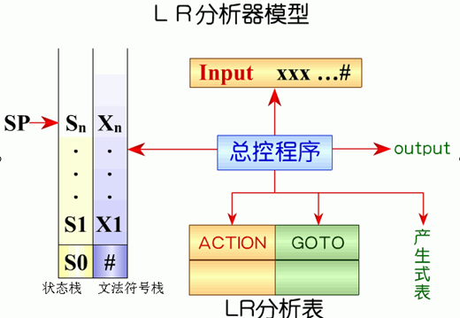
分析表的生成比较复杂，此处只简述总控程序：
ACTION[Si，a]规定了栈顶状态为Si时遇到输入符号a应执行的动作，动作有4种可能：
（1）移进：
当Sj =GOTO[Si，a]成立，则把Sj移入到状态栈，把a移入到文法符号栈。其中i，j表示状态号
- 归约：
当在栈顶形成句柄为β时，则用β归约为相应的非终结符A，即当文法中有A—>Β产生式，而β的长度为r（即| β|=r），则从状态栈和文法符号栈中自栈顶向下去掉r个符号，即栈指针SP减去r。并把A移入文法符号栈内，再把满足Sj=GOTO[Si,A]的状态移进状态栈，其中Si为修改指针后的栈顶状态
（3）接受acc：
当归约到文法符号栈中只剩文法的开始符号S时，并且输入符号串已结束即当前输入符是#，则为分析成功

（4）报错：
当遇到状态栈顶为某一状态下出现不该遇到的文法符号时，则报错，说明输入串不是该文法能接受的句子。

本模块功能主要对表达式进行LR(1)分析后，并对表达式进行求值。
产生式存储结构定义为：
struct define //产生式
{
char left;
string right;
}；

其他定义：
stack<char>s_sign; //符号栈
stack<int>s_state; //状态栈
char Get_ch[100]; //用于存储测试字符串
define *p = new define[10];
int count=0; //用于记录测试字符串的长度
int counts ; //产生式个数
int tCount ; //终止符个数
int ntCount ; //非终止符个数
string s_NT="",s_T="";
int get_index(char b);
void get_gene();
void get_ch();
void init(); //初始化
int parseInt(string); //将字符串转换为int

四元式
本模块基于LR手工编码，主要是将表达式表示成四元式，如运算符，运算对象1，运算对象2，结果）。
四元式存储结构定义为：
struct four_element //四元式结构体
{
char op; //操作符
string x1,x2; //两个操作数
string re; //结果
};
主要函数为：string test(string Action[12][6],int Goto[12][3],string input)；

测试过程
消除白空格以及注释运行结果截图：
原文件：
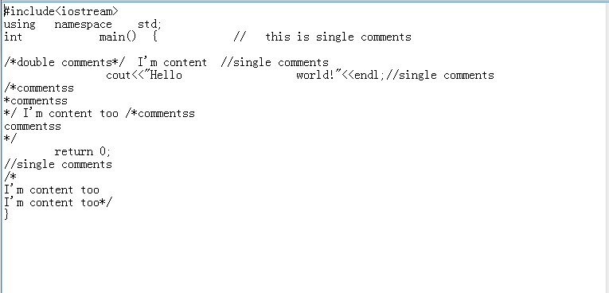
输出文件：

词法分析运行结果截图：
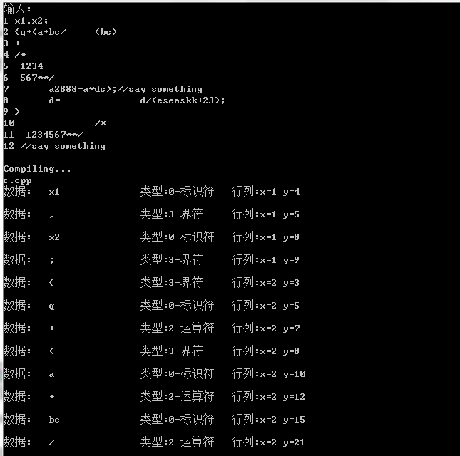

递归自动生成运行结果截图：
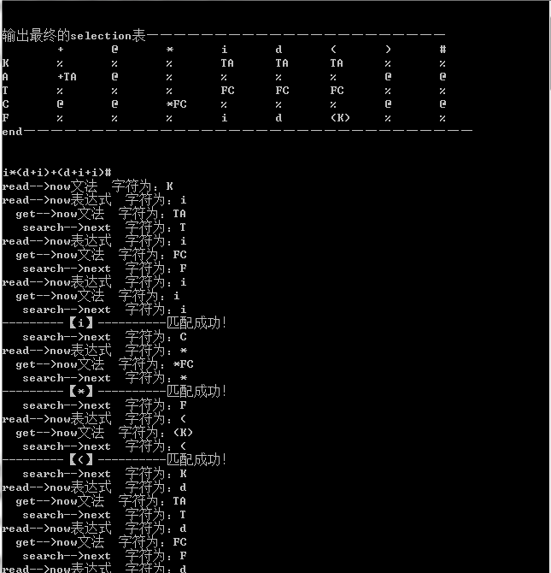

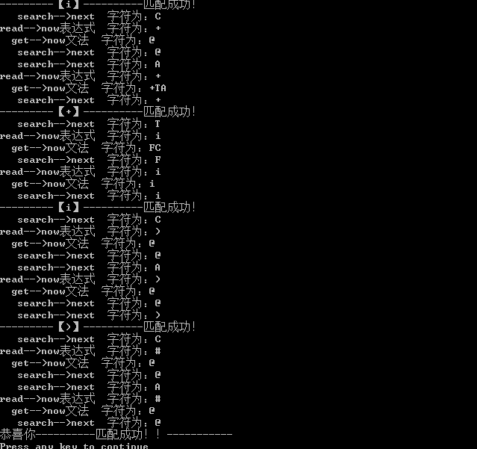
LR(1)手工编码运行结果截图：
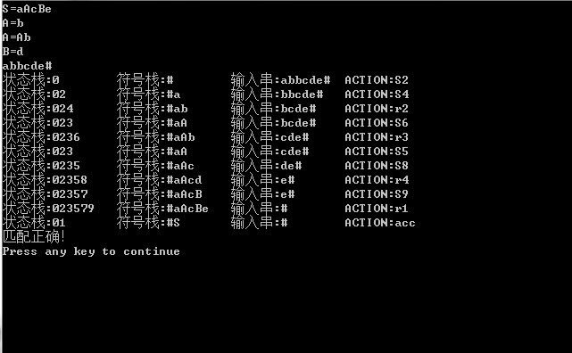
消除左递归运行结果截图：
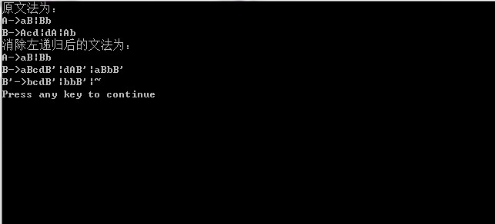
四元式运行结果截图：

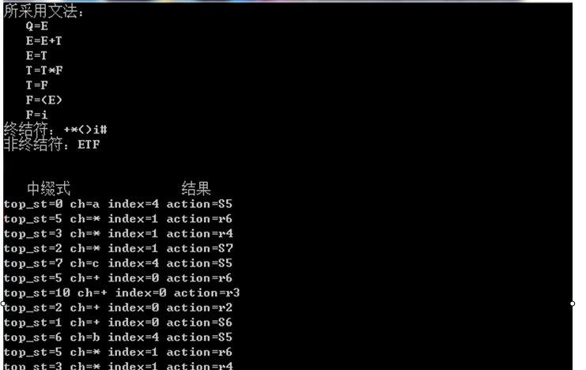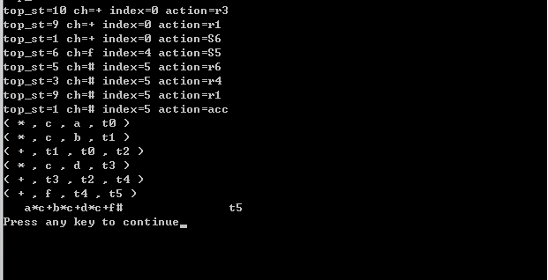

总结
这次的课程设计项目，我担任的是原型设计，并参与了部分编码工作。在设计的时候遇到很多困难，并且由于编译原理本身的复杂性，系统性，让我在设计的时候对整体的把握和取舍上需要有一定的决策能力和判断能力。例如词法分析中真正要考虑完全，会发现很多问题，要处理的细节太多，这样状态也太多，转换表以及action表比较难画，也比较容易出错，不利于初次原形设计和小组学习，于是我选择一个这种的方式，只考虑了一些常规的词元，并且状态图采用层次型，清晰，便于小组学习和深入，虽然这样做代码效率不高。
另外一些算法性、知识性较强的算法设计，如first、follow集合计算、消除左递归的，需要对上课讲诉的内容深入理解，并自己手工模拟才能深入理解，并设计原形。设计原形后设计与编码人员的沟通问题；由于部分编码人员对算法思想不够理解，需要耐心沟通，并且对一些大家都要用到的数据结构进行统一，对某些通用的函数可以整合到一个.cpp文件，这样加强了小组代码的规整性。
经过这次课程设计，不仅让我学习到了编译器的编译过程，词法分析，语法分析，语义分析，中间代码生成，代码优化。而且培养了我们的团队合作分工意识。使我们认识到了，进行项目开发，不是单靠个人力量可以成功完成的。按照每个人的专业擅长，给每个人分工，能力比较强的同学担任项目的原型设计工作，编码能力强的同学进行项目的编码工作，编码能力相对较弱的同学可以担任测试工作，管理能力较强的同学担任项目中组织以及管理的工作。只有整个团队分工细致地合作，每个环节紧扣相应的环节，这样才能把项目做好，做强。
这次的课程设计让我们能把所学的知识运用到实际的项目编码中来，真的让我们成长起来了，这样的教学方式是值得肯定和支持的。

参考文献
编译原理（第2版） 张素琴 清华大学出版社 2012年5月

代码附录
消除白空格以及注释：
#include<iostream>
#include<fstream>
using namespace std;

void f_save();
void f_delete();
void f_change();
void f_add();

char srcstr;
ofstream out("test1.txt",ios::binary);
int main()
{
ifstream in("test.txt",ios::in|ios::binary);
char ch_in,ch_in_Type;
int S_B = 0 , S_A = 0;
int State_Trans_Table[6][5] = { {0,1,2,0,1},{0,1,2,0,1},{0,0,3,4,0},
{3,3,3,3,1},{4,4,4,5,4},{4,4,1,4,4}};

char Ch_Type_Table[128] = {0};
Ch_Type_Table['\r']=Ch_Type_Table['\n']=4; //'\r','\n'
Ch_Type_Table['/']=2; //'/'
Ch_Type_Table['*']=3; //'*'
Ch_Type_Table[' ']=Ch_Type_Table['\t']=1; //空格，/t

//返回类型(指针变量名)（参数列表）；定义函数指针
void(*Action_Table[6][6])(void)= {{f_save,f_change,f_delete,NULL,NULL,NULL},
{f_save,f_delete,f_delete,NULL,NULL,NULL},
{f_add,NULL,NULL,f_delete,f_delete,NULL},
{NULL,f_change,NULL,f_delete,NULL,NULL},
{NULL,NULL,NULL,NULL,f_delete,f_delete},
{NULL,f_change,NULL,NULL,f_delete,NULL}};
while(in) //当文件读取没有结束
{
S_B = S_A;
in.get(ch_in);
srcstr = ch_in;
ch_in_Type = Ch_Type_Table[ch_in];
S_A = State_Trans_Table[S_B][ch_in_Type];

Action_Table[S_B][S_A]();
}
out.close();
in.close();
return 0;
}
void f_save(){ // f_留
out<<srcstr;
}
void f_delete(){ //f_删
}
void f_change(){ // f_改
out<<" ";
}
void f_add(){ //f_补
out<<"/";
out<<" ";
}
}
递归下降自动编码：
/*采用文法：
E = TE’
E’=+TE’|@ //@表示空
T=FT’
T’=*FT’|@
F=id|di|(E)
*/
#include<iostream>
using namespace std;

char c ;
int flag = 1 ; //flag为1要getchar()

void f_exp();
void f_term();
void f_factor();
void f_term_remains();
void f_exp_remains();

int main()
{
cout<<"请输入一个简单的算数表达式："<<endl;
f_exp();
cout<<"表达式正确！"<<endl; //递归调用中遇到错误，就exit(0)，终止了程序，即如果有错，不会输出此句
return 0;
}

void f_exp()
{
f_term();
f_exp_remains();
}

void f_term()
{
f_factor();
f_term_remains();
}

void f_factor()
{
if(flag == 1)
{
c = getchar();
}

if( (c <= '9' && c>= '0') | (c>= 'a' && c<= 'z'))
return;
else if( c == '(')
{
f_exp();
if(c == ')')
{
return ;
}else{
cout<<"括号匹配错误";
exit(0);
}
}
else{
cout<<"当前错误字符："<<c<<endl;
exit(0);
}
}

void f_exp_remains(){
if(flag == 1)
{
c = getchar();
}
if(c == '$'){
flag = 1;
return;
}
if(c == '+'){
flag = 1;
f_term();
f_exp_remains();
}
else if(c == ')'){
flag = 0;
return ;
}else{
cout<<"当前错误字符："<<c<<endl;
exit(0);
}
}

void f_term_remains(){
if(flag == 1){
c = getchar();
}
if(c == '*'){
flag = 1;
f_factor();
f_term_remains();
}
else{
flag = 0; //这里如果不是*，T’直接取空，递退到上级函数处理，所以当前输入字符没有处理，flag = 0，调用的下一个函数不能输入新的字符
return;
}
}

fisrt集计算:
#include <iostream>
#include <string>
#include <fstream>
using namespace std;
struct define //文法存储形式
{
char left;
string right;
};

/*统计文法条数，非终止符个数，终止符个数，并把非终止符，终止符弄成一个字符串，用于查找下标*/
void get_gene(); //获得产生式，并统计
int get_index(char b); //得到终止符，或非终止符统一下标

void add(string &tLeft , string s); //将s添加到tLeft中，即将右边的字符串添加到左边的字符串中，去掉重复，如果右边存在新的字符，要将flag置为 1 ，用于不动点算法。
void first(); //计算first集

string s_NT="",s_T=""; //用于存储所有出现的非终止符，终止符（统一下标查找）
struct define *p = new define[10]; //文法数组
string *tFirst=new string [10];//存非终结符的first集
int counts , tCount , ntCount; //文法条数，终结符符数，非终结符个数
bool flag=1; //用于不动点算法

int main()
{
int i;
get_gene(); //获得产生式，并统计
first();
cout<<"=============first================="<<endl;
for(i=0;i<ntCount;i++)
{
cout<<s_NT[i]<<"\t"<<tFirst[i]<<endl;
}
cout<<"=============================="<<endl;
return 0;
}
void first()
{
int i,j;
string rights,tmp;
flag=1;
while(flag)
{
flag=0;//若无更新，下一循环将退出
for(i=0;i<counts;i++)
{
rights=p[i].right;
for(j=0;j<rights.length();j++)//对文法右部扫描
{
if(!(rights[j]<='Z'&&rights[j]>='A'))//终结符
{
tmp.append(1,rights[j]);//将字符转为字符串
add(tFirst[get_index(p[i].left)],tmp);//若是终止符，则直接加入该first集
tmp="";//恢复为空串
break;
}
else{
if((int)(tFirst[get_index(rights[j])]).find('@')==-1)//该终结符不含'@'
{
add(tFirst[get_index(p[i].left)],tFirst[get_index(rights[j])]);//将非终结符的rights[j]集加到p[i].left的first集中
break;
}
else if((int)(tFirst[get_index(rights[j])]).find('@')!=-1&&j<rights.length()-1)//不是最后一个非终结字符
{
tmp=tFirst[get_index(rights[j])];
int k=tmp.find('@');
tmp.erase(k,1);//将rights[j]的@去掉
add(tFirst[get_index(p[i].left)],tmp);
}
else//最后一个字符
{
add(tFirst[get_index(p[i].left)],tFirst[get_index(rights[j])]);
}
}
}
}
}
}

/*统计文法条数，非终止符个数，终止符个数，并把非终止符，终止符弄成一个字符串，用于查找下标*/
void get_gene() //获得产生式，并统计
{
ifstream in("test.txt",ios_base::in);
int i;
char b;
tCount=0;
counts = 0;

while( in >> p[counts].left >> b >> p[counts].right) //输入文法，一次获取一行
counts++;
in.close();

cout<<counts<<endl;
for(i=0;i<counts;i++)//从文件将所有文法读出
{
cout<<p[i].left << b << p[i].right<<endl;
}

/*统计非终止符，终止符*/
for(i=0;i<counts;i++)
{
if((int)s_NT.find(p[i].left) == -1)//将不重复的非终结符加入临时表中
s_NT+=p[i].left;
if(s_NT.length()==1)//将follow集的第一个非终结符入#
tFollow[0]='#';
string rights = p[i].right;
for( int j=0;j<rights.length();j++)
if( !(rights[j]<='Z'&&rights[j]>='A') && (int)s_T.find(rights[j]) == -1)
s_T+=rights[j];
}
s_T+='#';
tCount = s_T.length();
ntCount = s_NT.length();
}

int get_index(char b) //得到下标
{
if( b<='Z'&& b>='A')
{
return s_NT.find(b);
}
else
{
return s_T.find(b);
}
return -1;
}

void add(string &tLeft,string s) //将s添加到tLeft中
{
char c;
for(int j=0;j<s.length();j++)//提取s里面的所有字符
{
c=s.at(j);
if((int)tLeft.find(c)==-1)//进行字符过滤处理，已存在first集里将不再添加
{
tLeft.append(1,c);
flag=1;//有更新，将flag置1，继续进行循环
}
}
}

递归下降自动生成:
#include <iostream>
#include <string>
#include <fstream>
#include <stack>
#include <cstring>
#include <string>
using namespace std;
//中缀转后缀新添加
char fuhao[100];
int fu=0;
struct define //产生式
{
char left;
string right;
};
void first(); //计算first，follow，selection，这几个函数可以不写，只在此给出定义
void follow();
void count_selection(define *p,string *first,string *follow,string **selection,int count,int count_T);
int get_index(char ch); //下划线的表示和前面的函数一样，在此就不重复了
void get_gene();
void add(string &t,string s);//将右边的字符串添加到左边
void get_ch();
void lookup(char ch,string **selection);
void main()
{

p = new define[counts]; //定义文法数组
first = new string[ntCount];
follow = new string[ntCount];
get_gene();
//代替原来的一串手动定义，表示由这两个函数计算
first(); //计算first集
follow(); //计算follow集
string **selection = new string*[ntCount]; //定义并初始化selection表
for(int i=0;i<tCount;i++)
selection[i] = new string[tCount];
for(i = 0;i<ntCount;i++)
for(int j = 0; j<tCount;j++)
selection[i][j] = "%";
count_selection(p,first,follow,selection,counts,tCount);
////////////////////////////////////////递归自动生成/////////////////////////////////////
get_ch();
lookup(s_NT[0],selection);
if(Get_ch[search]=='#')
cout<<"恭喜你----------匹配成功！！-----------"<<endl;
}
void lookup(char ch,string **selection)//语法分析
{
int x;
int y;
char c;
string str;//接收查询selection表中的字符串
x=get_index(ch);//得到当前横坐标
if(search<count)
{
y=get_index(Get_ch[search]);
}
if(y==-1)//识别当前表达式字符是否出现错误，出现错误则报错并返回
{
cout<<"read-->表达式 字符为："<<Get_ch[search]<<" 错误!"<<endl;
exit(0);
}
str=selection[x][y];
int len;//当前文法字符的长度
len=str.length();
for(i=0;i<len;i++)
{
c=str[i];
if(c=='%'){//当当前文法出现错误时，报错并返回
cout<<"read-->now文法 字符为："<<c<<" 错误!"<<endl;
exit(0) ;
}
//中缀转后缀新添加
else if(c=='$')
{
cout<<fuhao[--fu]<<" ";
}
else if(c>= 'A' && c<= 'Z')//如果当前文法字符为非终止符时，则查找selection
{
lookup(str[i],selection);

}
else if(c=='@')//如果当前的文法字符为空值时,则不做任何操作
{
return;
}
else//当识别到终止符时，则比较当前表达式的字符是否匹配
{
if(c!=Get_ch[search])//识别不成功
{
cout<<"read-->now表达式 字符为： "<<Get_ch[search]<<"read-->now文法 字符为："<<c<<" 匹配不成功！"<<endl;
exit(0) ;
}
else//识别成功，则数组继续读取下一个表达式字符
{
cout<<"---------【"<<Get_ch[search]<<"】----------匹配成功！"<<endl;
//中缀转后缀新添加 if(Get_ch[search]=='+'||Get_ch[search]=='*') fuhao[fu++]=Get_ch[search];
else if(Get_ch[search]!='('&&Get_ch[search]!=')')
cout<<Get_ch[search]<<" ";
search++;
}
}
}
return;
}
void get_ch()
{
freopen("in.txt","r",stdin);
char ch=0;
int i=0;
while((ch=getchar())!=EOF)
{
Get_ch[i++]=ch;
count++;
cout<<ch;
}
cout<<endl;
}

四元式（基于LR1）：
#include "LR_1.h"
extern stack<char>s_sign;//符号栈
extern stack<int>s_state;//状态栈
//extern char Get_ch[100];//输入串表格数组
extern define *p;//文法指针数组
extern four_element *fe;//文法指针数组
extern string s_NT;
extern int feCount,tpCount;
int actionLen;//action的长度

int parseInt(string);

string test(string Action[12][6],int Goto[12][3],string input)
{
int top_st;//状态栈的栈顶变量
int subScript=0;//输入串的下标
//char tmp;//临时变量，用于对字符串到字符的转换

char ch=input[subScript];//取输入串数组中的当前字符

stack<string> result;
//stack<char> result;

while(1)
{
top_st=s_state.top();//取得状态栈的栈顶元素
int index = get_index(ch);
string action=Action[top_st][index];
actionLen=action.length();
cout<<"top_st="<<top_st<<" ch="<<ch<<" index="<<index<<" action="<<action<<endl;
if(action[0]=='S')
{
string rString= action.substr(1,actionLen-1);
int tmp_int = parseInt(rString);

s_sign.push(ch); //压入到符号栈的是当前字符，只是转换查action的时候要找类型
s_state.push(tmp_int);

ch=input[++subScript];//提取下一个输入串的字符
}
else if(action[0]=='r')//需要进行规约
{
string rString= action.substr(1,actionLen-1);
int tmp_int = parseInt(rString);

int k=p[tmp_int].right.length();//取得该条文法的长度
//cout<<"p[tmp_int].right="<<p[tmp_int].right<<endl;
for(int i=0;i<k;i++)//从状态栈、符号栈去掉k个符号
{
s_state.pop();
char pop_sign = s_sign.top();

s_sign.pop();

char ttt[10];
string x="",y="";
if( pop_sign>='a' && pop_sign<='z' )
{
// cout<<"-------------push "<<pop_sign<<" to result"<<endl;
result.push(x+pop_sign);
// cout<<"---- result.top()= "<<result.top()<<"************"<<pop_sign<<endl;
}
else if(pop_sign == '+'||pop_sign == '*')
{
if(pop_sign == '+')
fe[feCount].op = '+';
else
fe[feCount].op = '*';
fe[feCount].x1 = result.top();
result.pop();
fe[feCount].x2 = result.top();
result.pop();
// fe[feCount].re = tpCount+"0";
fe[feCount].re += "t";
itoa(tpCount, ttt,10);
fe[feCount].re += ttt;
result.push(fe[feCount].re);
feCount++;
tpCount++;
}
}

char A=p[tmp_int].left;//取得文法左部的字符
index = get_index(A);
int j=Goto[s_state.top()][index];//规约

s_sign.push(A);
s_state.push(j);

}
else if(action=="acc"&&ch=='#')
{
//cout<<"表达式正确！"<<endl;
break;
}
else
{
cout<<"表达式错误！ ";
cout<<"错误字符为"<<ch<<endl;
break;
}
}
for(int t=0;t<feCount;t++)
{
cout<<"( "<<fe[t].op<<" , "<<fe[t].x1<<" , "<<fe[t].x2<<" , "<<fe[t].re<<" )"<<endl;
}
return result.top();
}
int main()
{
string Action[12][6]={ {"@","@","S4","@","S5","@"},
{"S6","@","@","@","@","acc"},
{"r2","S7","@","r2","@","r2"},
{"r4","r4","@","r4","@","r4"},
{"@","@","S4","@","S5","@"},
{"r6","r6","@","r6","@","r6"},
{"@","@","S4","@","S5","@"},
{"@","@","S4","@","S5","@"},
{"S6","@","@","S11","@","@"},
{"r1","S7","@","r1","@","r1"},
{"r3","r3","@","r3","@","r3"},
{"r5","r5","@","r5","@","r5"}};

int Goto[12][3]={{1,2,3},
{-1,-1,-1},
{-1,-1,-1},
{-1,-1,-1},
{8,2,3},
{-1,-1,-1},
{-1,9,3},
{-1,-1,10},
{-1,-1,-1},
{-1,-1,-1},
{-1,-1,-1},
{-1,-1,-1}};
init();//初始化操作

//测试中缀转后缀
freopen("in.txt","r",stdin);
string input;
cout<<endl<<endl<<" 中缀式 "<<"结果"<<endl;

while(cin>>input)
{
s_state.push(0);
s_sign.push('#');
cout<<" "<<input<<" "<<test(Action,Goto,input)<<endl;
while(s_state.empty()==false)s_state.pop();
while(s_sign.empty()==false)s_sign.pop();
feCount = 0;
tpCount = 0;
}
return 0;
}

int parseInt(string str)
{
int len = str.length();
int sum = 0;
float carry = 1.0/10;
for(int i=0; i<len; i++)
{
carry *= 10;
sum += (str[len-1-i]-'0')*carry;
}
return sum;
}

分析与体会：

实验指导教师（签名） |  |  |  |  | 实验成绩
备注：要求学生每次实验结束后把实验报告填好交给实验指导教师。

